1. 色相：

1.颜色的品相即为色相

2.色相环上的颜色R、G、B其中之一必定为255，其中之一必定为0，也就是说，有三原色之中的两种或者一种颜色组合而成

3.黑色：光线全部吸收，不反射，眼睛感受到的是无色，没有色彩

4.白色：光线全部反射

5.透明色：光线穿透过去，眼睛接收到的色彩，是穿透过透明体的光线，再由其他不透明物体反射，再穿透透明物体后到达眼睛的光线

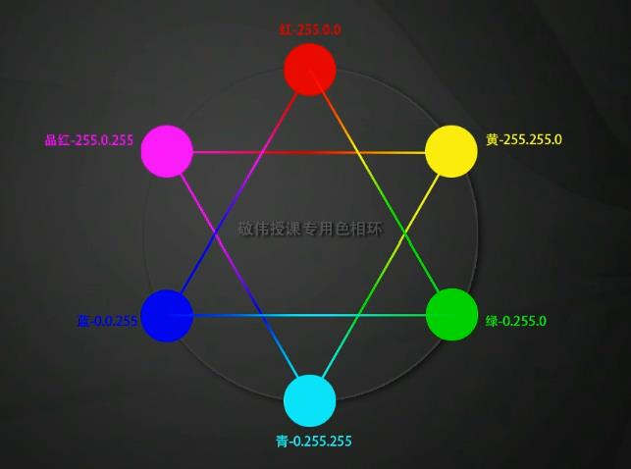

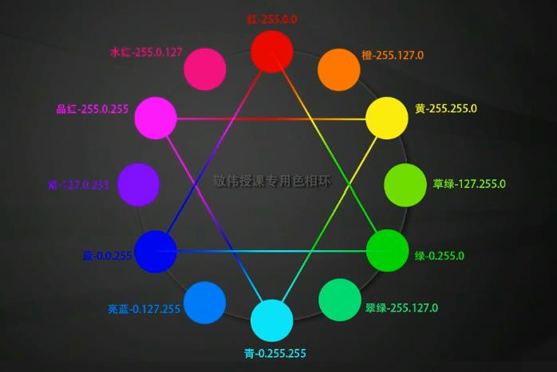

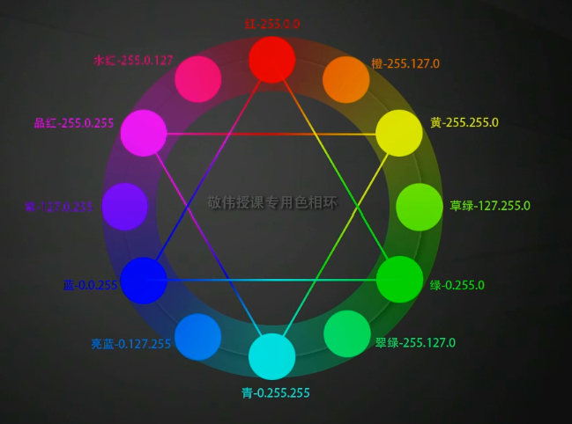

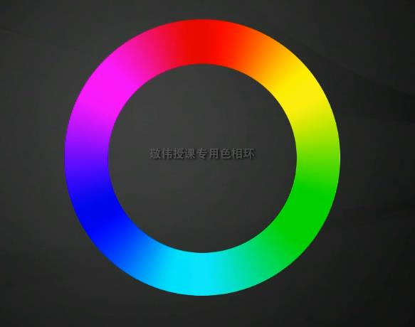

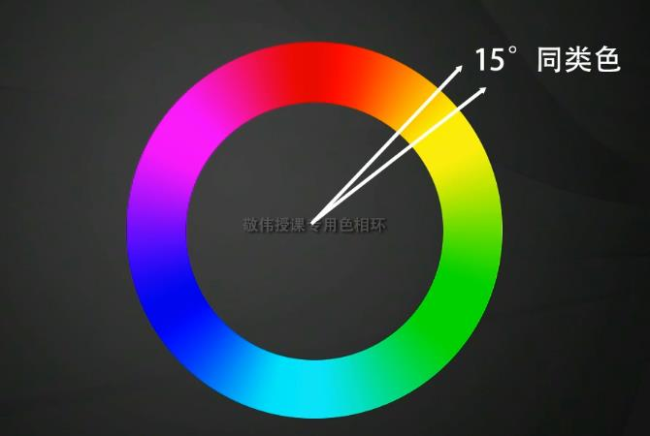

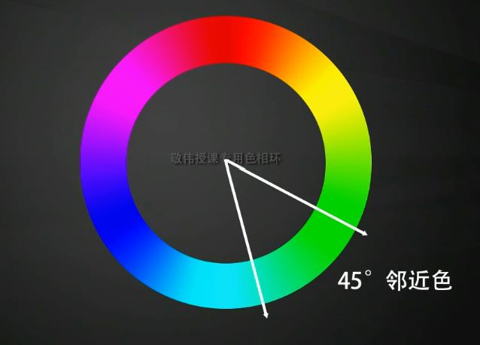

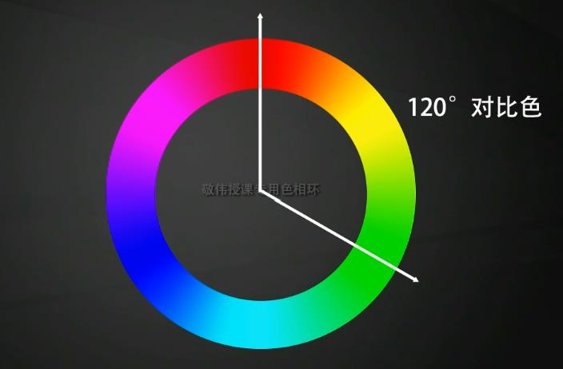

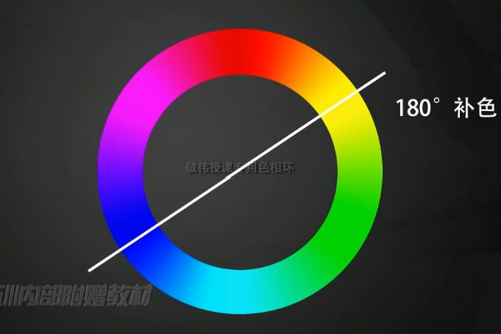

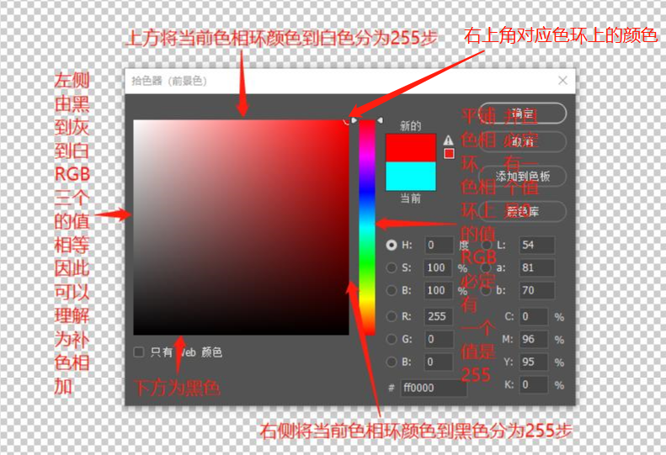

1. 饱和度：
2. 饱和度就是颜色的纯度，鲜艳程度，改变饱和度，改变RGB的混合比例，其实就是加入灰的程度。
3. 灰色的RGB值相等
4. 饱和度不会改变明度

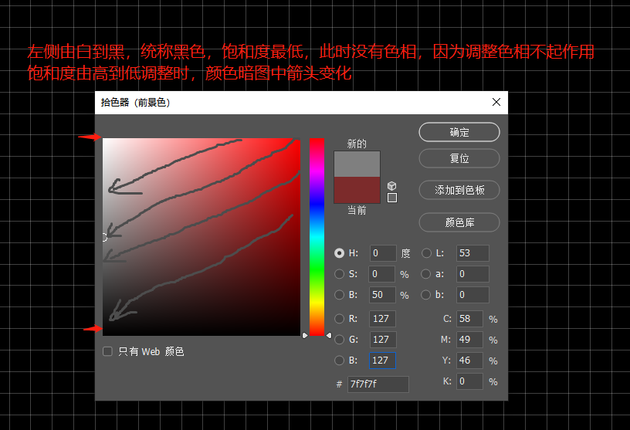

1. 明度：
2. 可以理解为颜色的发光程度，光线强度
3. 明度最低，为黑色，最高为白色

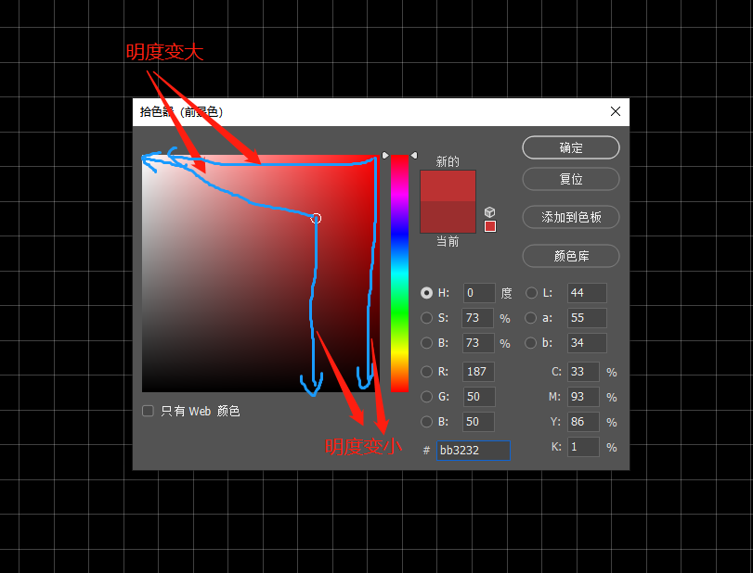

1. 色彩三要素模型

